1. **概念**  
   WebService是一种跨编程语言和跨操作系统平台的远程调用技术
2. **依赖技术**  
   WebService通过HTTP协议发送请求和接收结果时，发送的请求内容和结果内容都采用XML格式封装，并增加了一些特定的HTTP消息头，以说明 HTTP消息的内容格式，这些特定的HTTP消息头和XML内容格式就是SOAP协议。SOAP提供了标准的RPC方法来调用Web Service。  
   **即：SOAP协议 = HTTP协议 + XML数据格式**
3. **调用流程  
   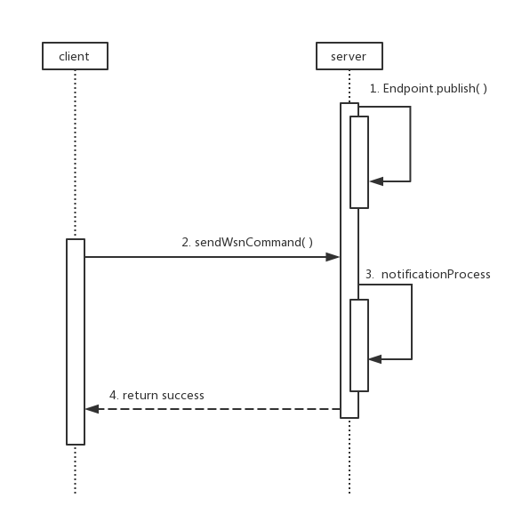**1. Endpoint.publish( )  
    服务端暴露服务，需要指定服务的地址、接收处理接口  
     
   2. sendWsnCommand( )  
    客户端发送服务请求，需指定服务地址、自己的地址  
     
   3. notificationProcess  
    服务端收到请求后，处理程序，实现统一接口即可  
   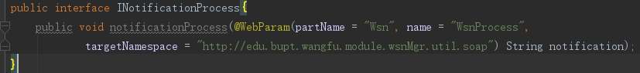  
   4. return   
    服务调用的处理结果
4. **原理解析**网络中进行Tcp通信需要指定双方套接字：<ip,port> -- <ip, port>，webservice的作用是利用通信提供rpc功能；  
   刚开始时，服务端暴露服务地址（http://192.168.10.101:9010/wsn-core），这样客户端调用SendWSNCommand方法进行服务调用，本质是将自己的套接字、服务原语封装进soap协议的xml内容中，使用http post方法将数据传送给服务端，这样服务端通过监听并解析，得到相关数据，并将处理结果通过内容中的客户端地址返回，形成双向通信
5. **参考文献**  
   WebService学习总结(一)——WebService的相关概念  
   （https://www.cnblogs.com/xdp-gacl/p/4048937.html）